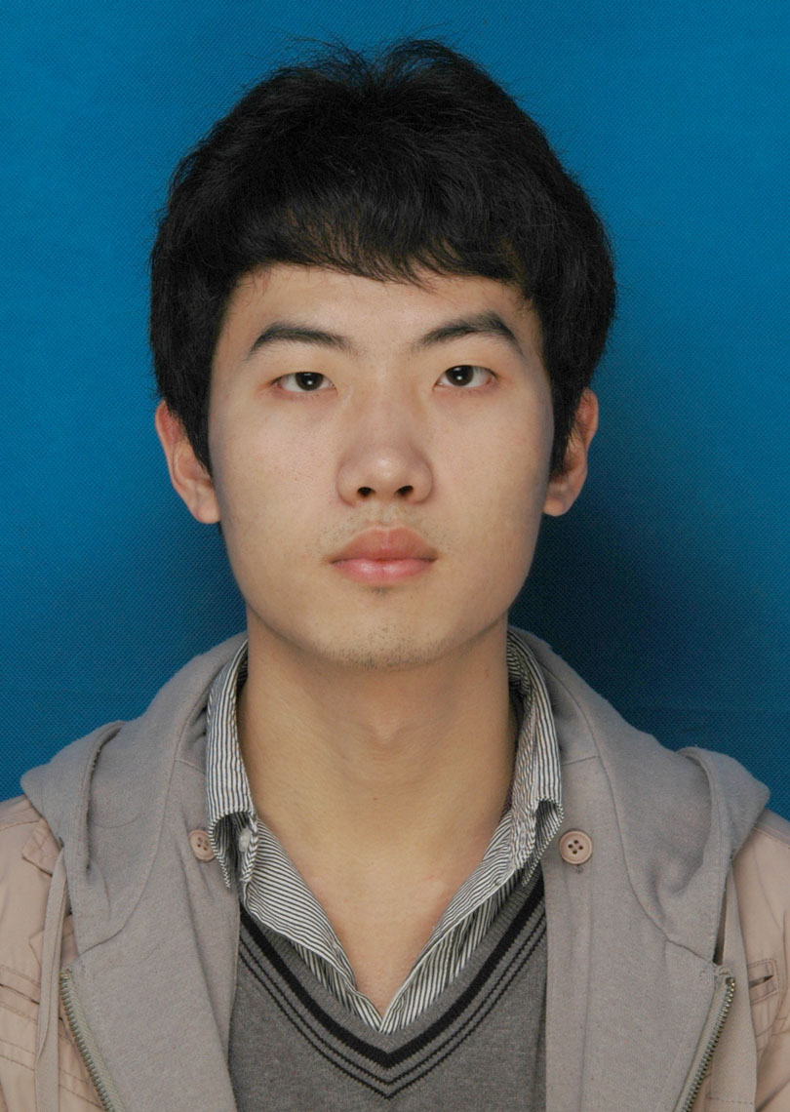
- 个人信息
姓名：陈辉 求职意向：Web前端开发方向
男 | 24岁（1990年7月）
电话：13699469504
E-mail：kimichen123@sina.com
毕业院校：四川大学 学历：硕士
英语等级：CET-6（494）
毕业时间：2015 年 7 月
政治面貌：党员
籍 贯：江西 – 宜春 居住地：四川 - 成都
- 教育情况
2008-9--2012-7 四川师范大学 信息与计算科学 本科 前5%
奖励与荣誉：
获优秀学生一等奖学金一次、二等奖学金两次
获优秀学生干部一次、优秀学生两次
获全国大学生数学建模竞赛优胜奖
2012-9--2015-7 四川大学 计算机科学与技术 硕士 前10%
实验室：嵌入式低功耗系统实验室 研究方向：云计算、分布式
奖励与荣誉：
获四川大学研究生二等奖学金
获四川大学研究生三等奖学金
- 专业技能
1.熟练使用c、java编程语言，并能使用java独立完成web项目开发经验；
2. 本科阶段擅长使用MFC开发应用，研究生阶段更偏向使用java，可以独立开发基于STRUTS的web项目，熟练使用Mysql数据库，使用过非关系型Mongo数据库；
3.研读过部分jdk源码以及tomcat源码，对其工作原理有比较深刻的认识。对其他语言如也有了解，可以很快的深入理解一门新型的语言，喜欢从底层去比较每种语言的差异；
4.熟悉并发原理，并喜欢研究并发原理优化及程序效率等问题。想致力于多线程，高并发的后台系统开发。
- 项目经验
1.数字家庭后台管理系统 2013-8~2013-12
数字家庭是通过在家里安装各种智能设备，如监控设备，家电智能控制设备等，达到家庭用户可以实时查看并控制的一种服务。该系统是基于B/S的web管理系统，在web端实现数字家庭配置及管理，包括管理员权限管理，家庭成员注册及家庭用户与家庭网关绑定管理，智能设备状态信息采集、系统监控、及信息推送服务，并实现一个高效的nio服务器，处理网关发送的数据。
2.物流自提机web管理系统 2013-5~2013-7
物流自提机是一台暂存快递的物品柜，负责存放快递并与后台管理系统交互，很好地解决了派送员与客户之间的时间冲突问题，快递安全问题以及提高了快递派送效率。该系统是基于B/S的web管理系统，在web端完成自提机的配置及管理，包括管理员权限管理，物流自提机的配置，快递员注册管理以及快递的实时状态信息。其中，快递员注册后，会收到系统自动发送的唯一授权码。
3.简易编译器前端实现
假定用高级语言的词法和语法，使用C语言设计、编写和调试词法分析器和语法分析器，并进行语义分析和生成中间代码。对编译程序的工作过程和结构以及编译方法有了基本的掌握。
- 自我评价
性格活泼开朗，积极向上，兴趣广泛，喜欢研究各种编程语言。擅长专注于一个问题的研究与扩展，使用C, ,JAVA,JAVASCRIPT,SHELL开发过相应项目，参与过多个实验室的项目开发。做事情努力认真，谦虚上进，对分布式并发浓厚的兴趣。

